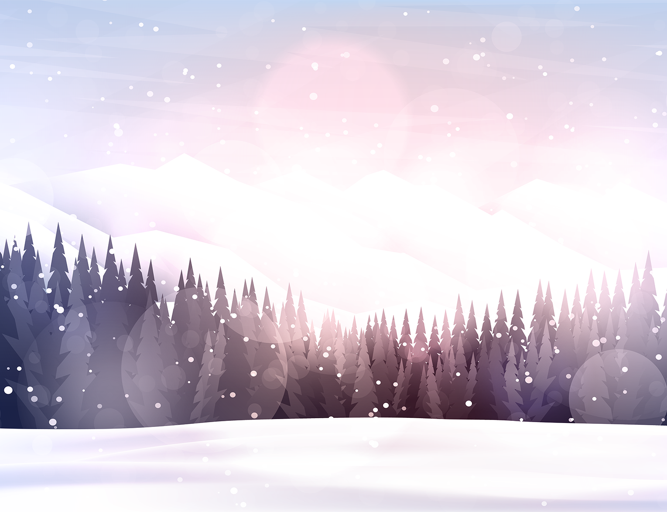

ЗІМА
ЗІМОЙ - УЗІМКУ
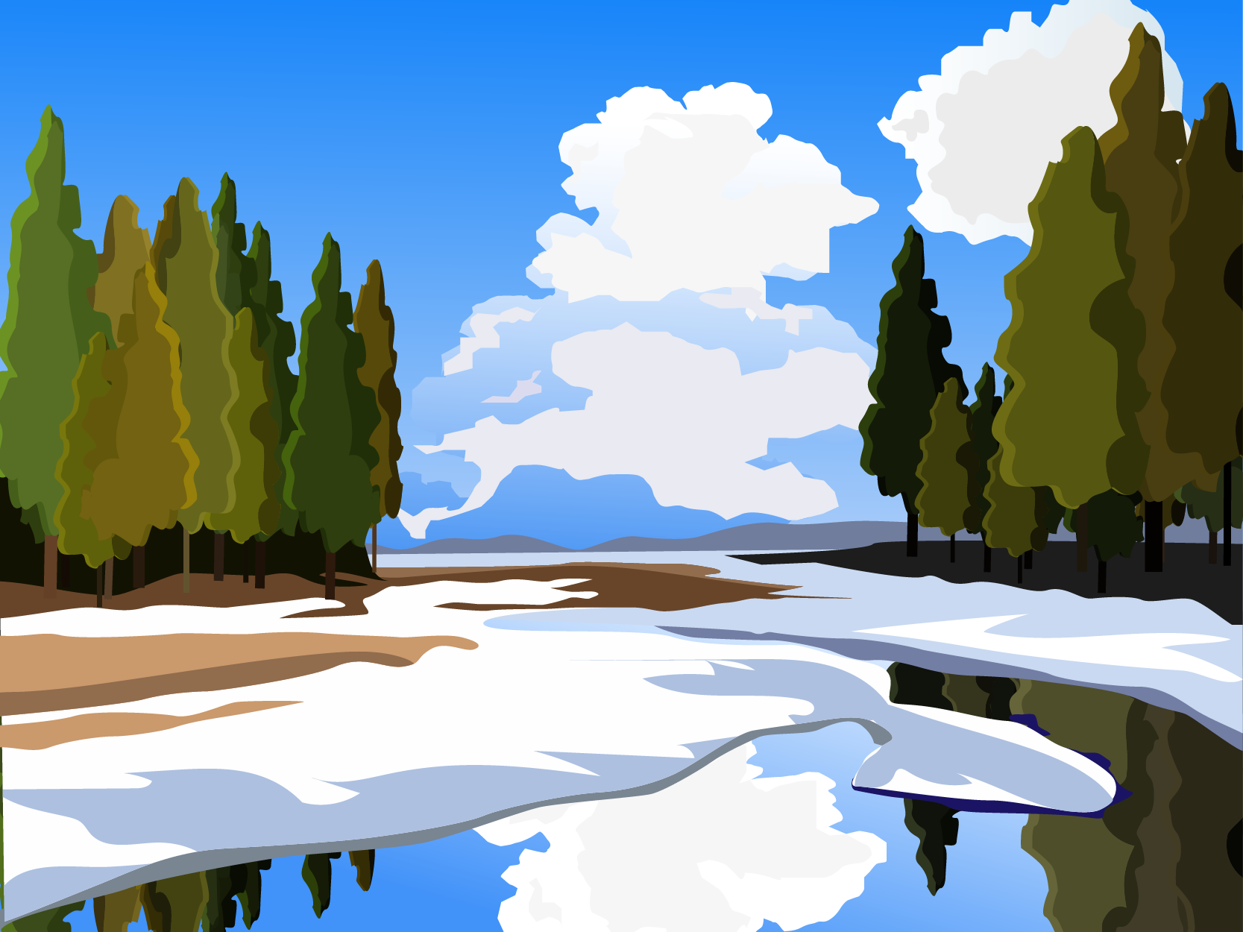

ВЯСНА
ВЯСНОЙ – УВЕСНУ


ЛЕТА
ЛЕТАМ – УЛЕТКУ
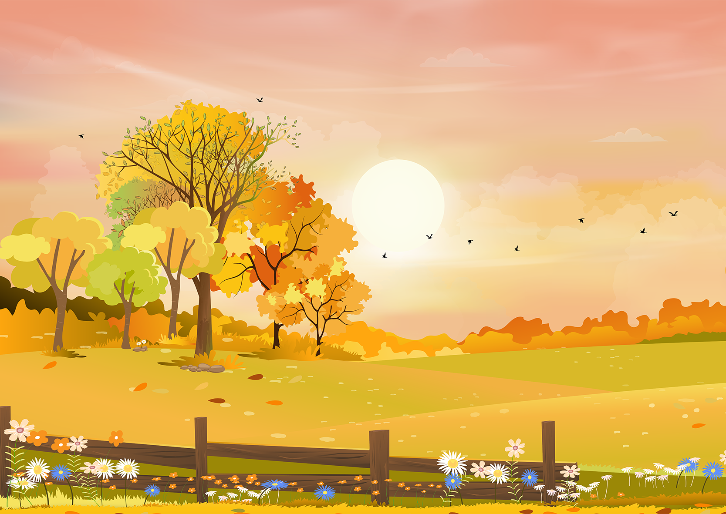

ВОСЕНЬ
ВОСЕННЮ – УВОСЕНЬ
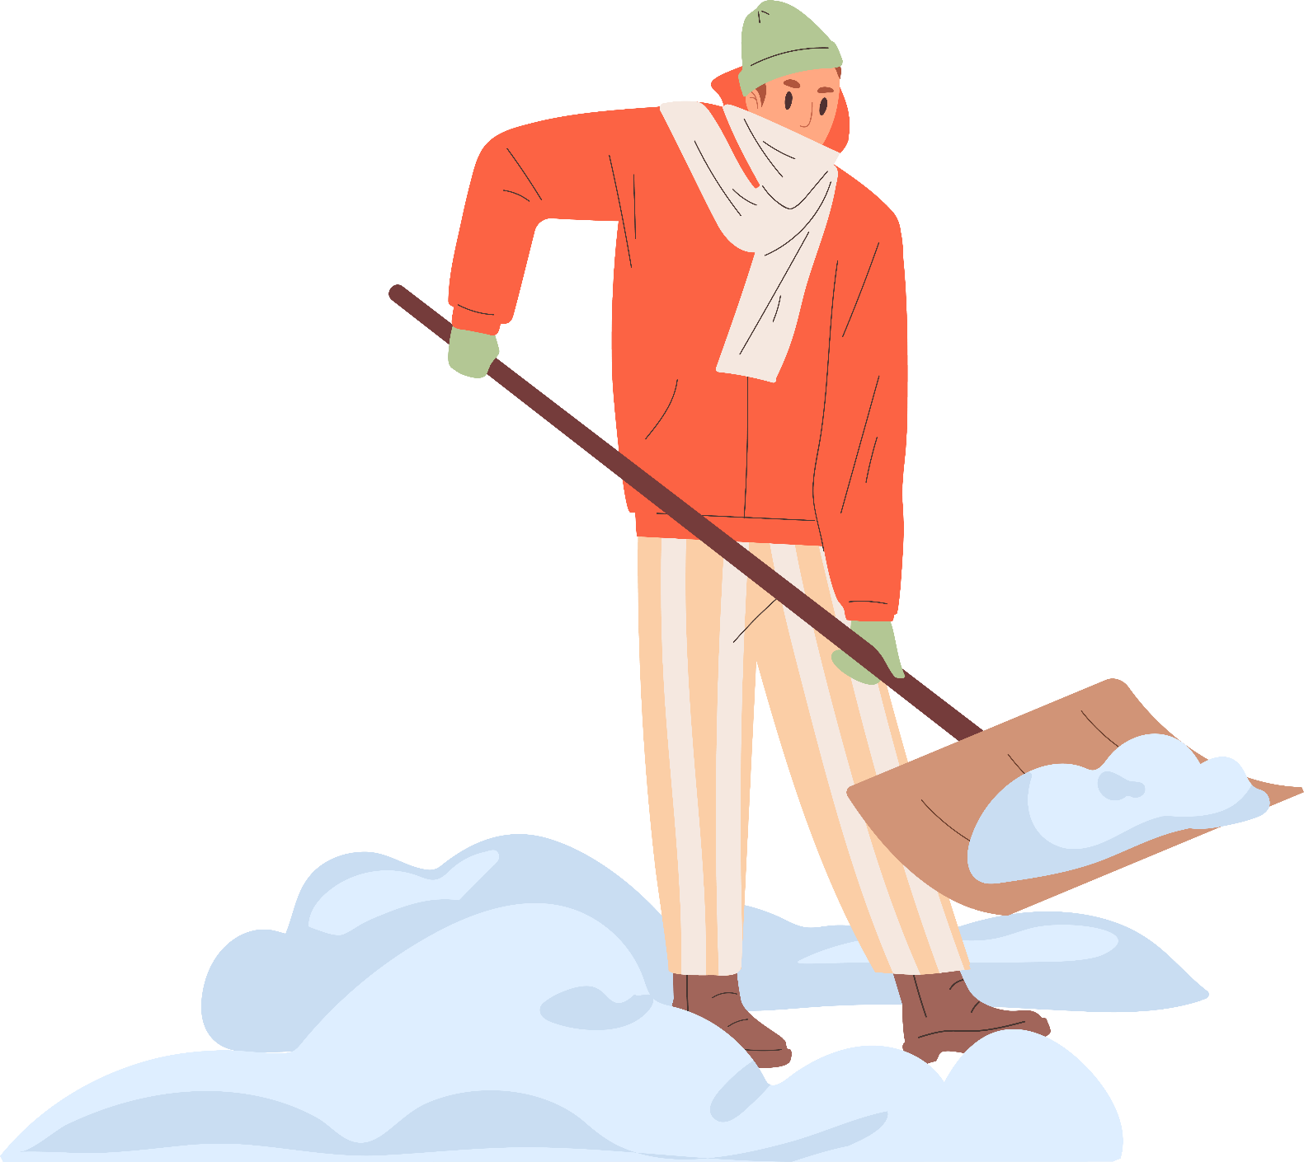

ЗГРАБАЦЬ СНЕГ

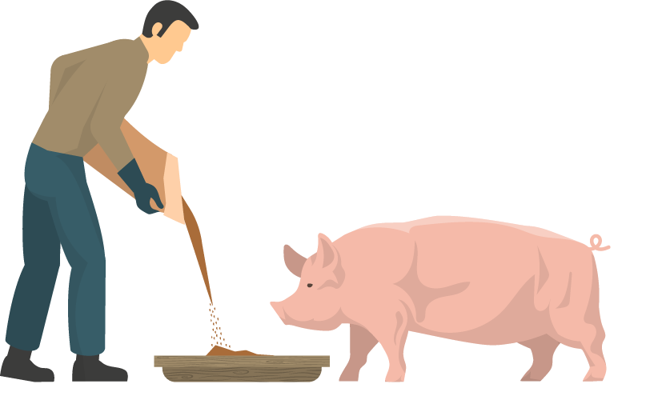

ДАГЛЯДАЦЬ
ЖЫВЁЛ
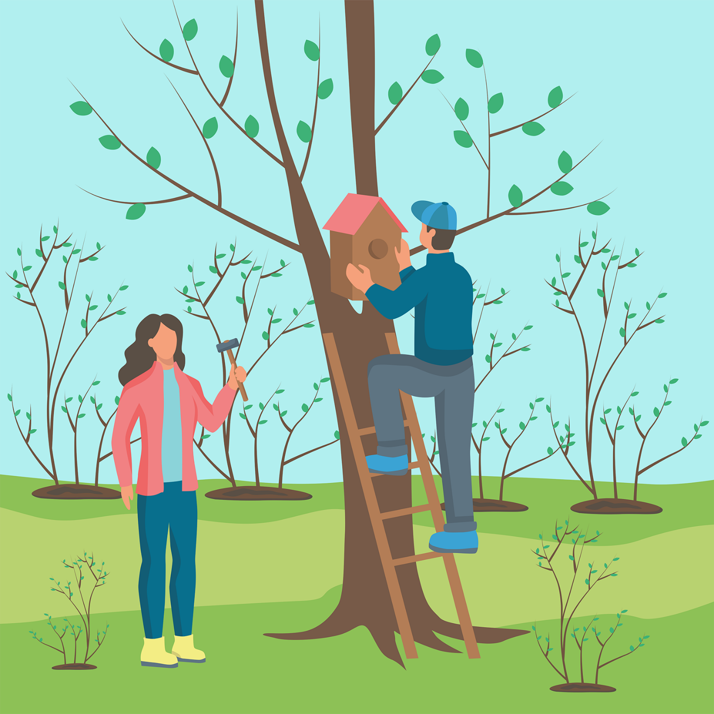

ВЕШАЦЬ ШПАКОЎНІ
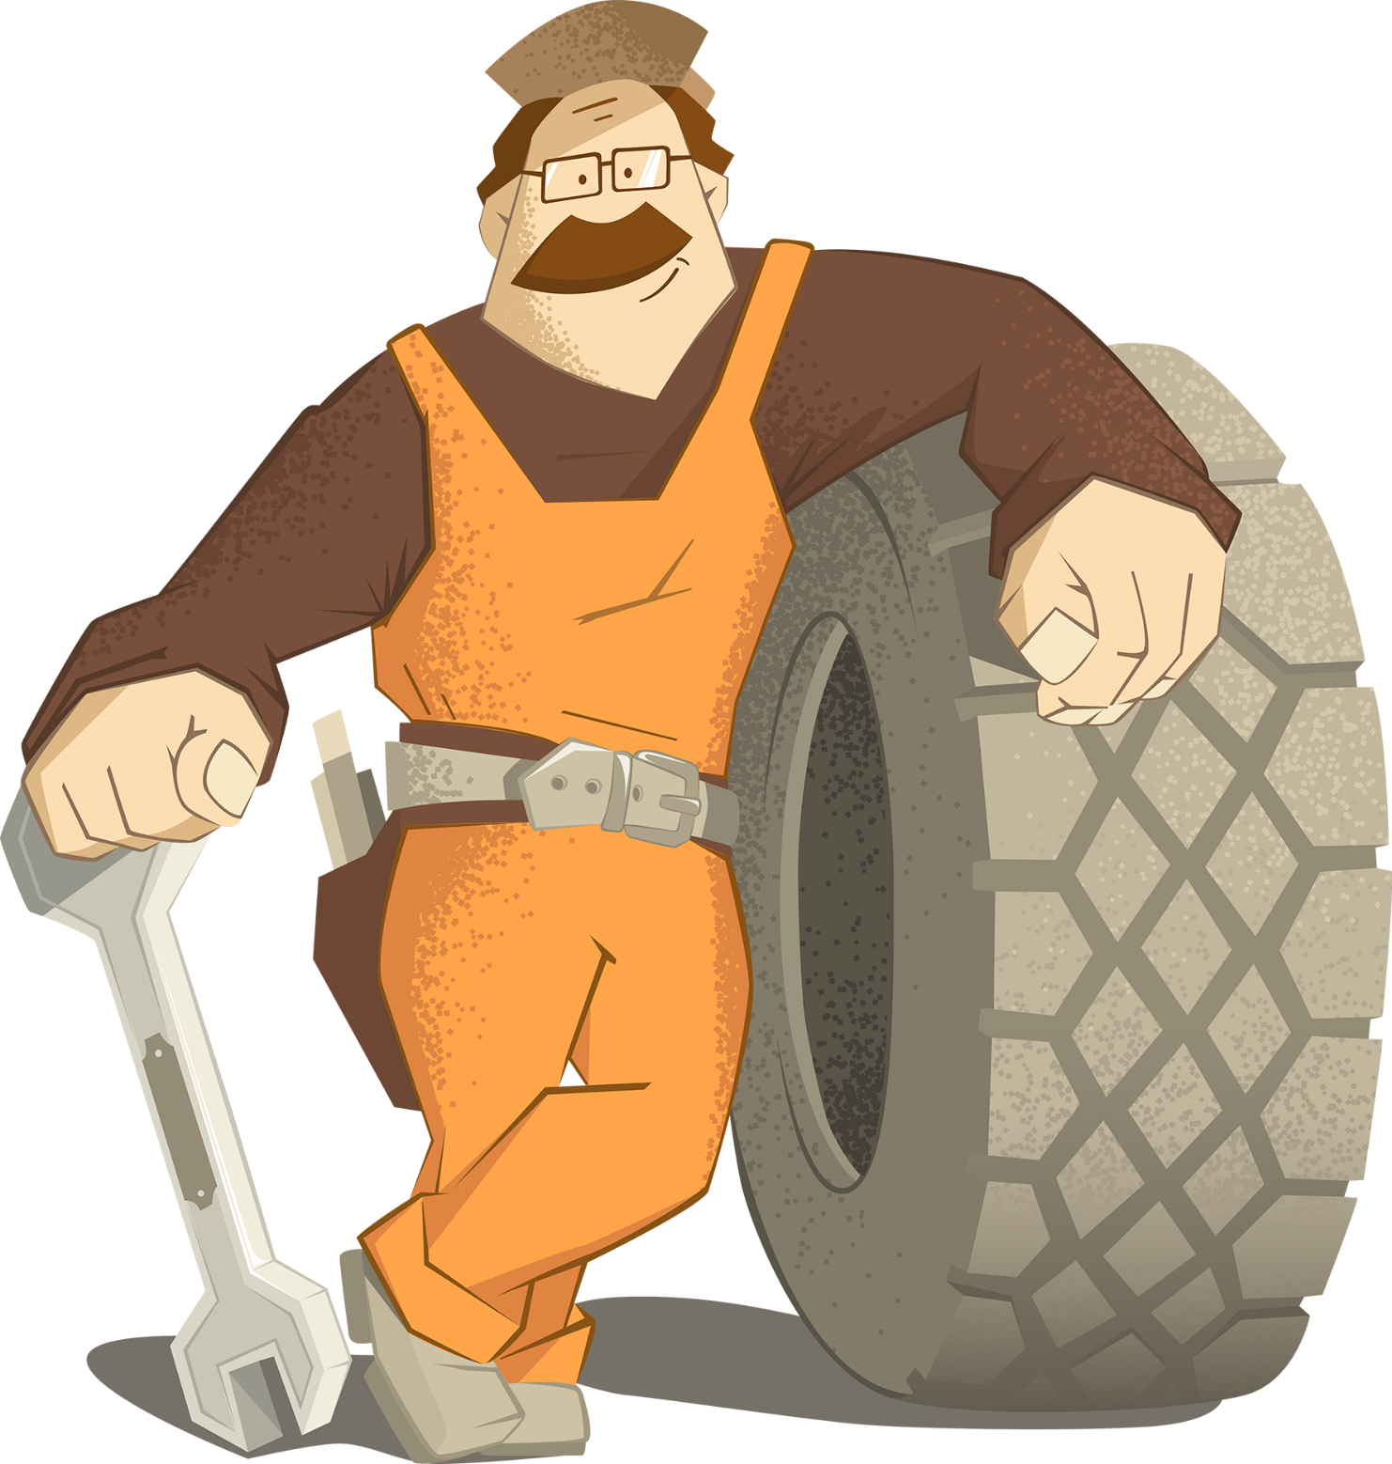

РАМАНТАВАЦЬ ТЭХНІКУ

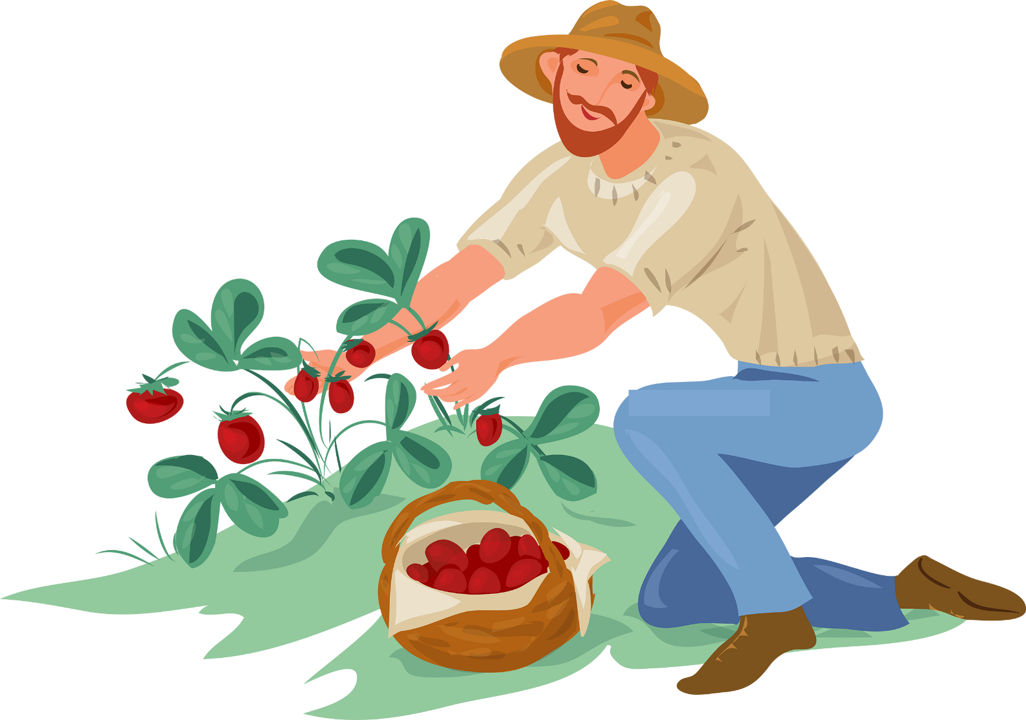

ХАДЗІЦЬ У ЯГАДЫ
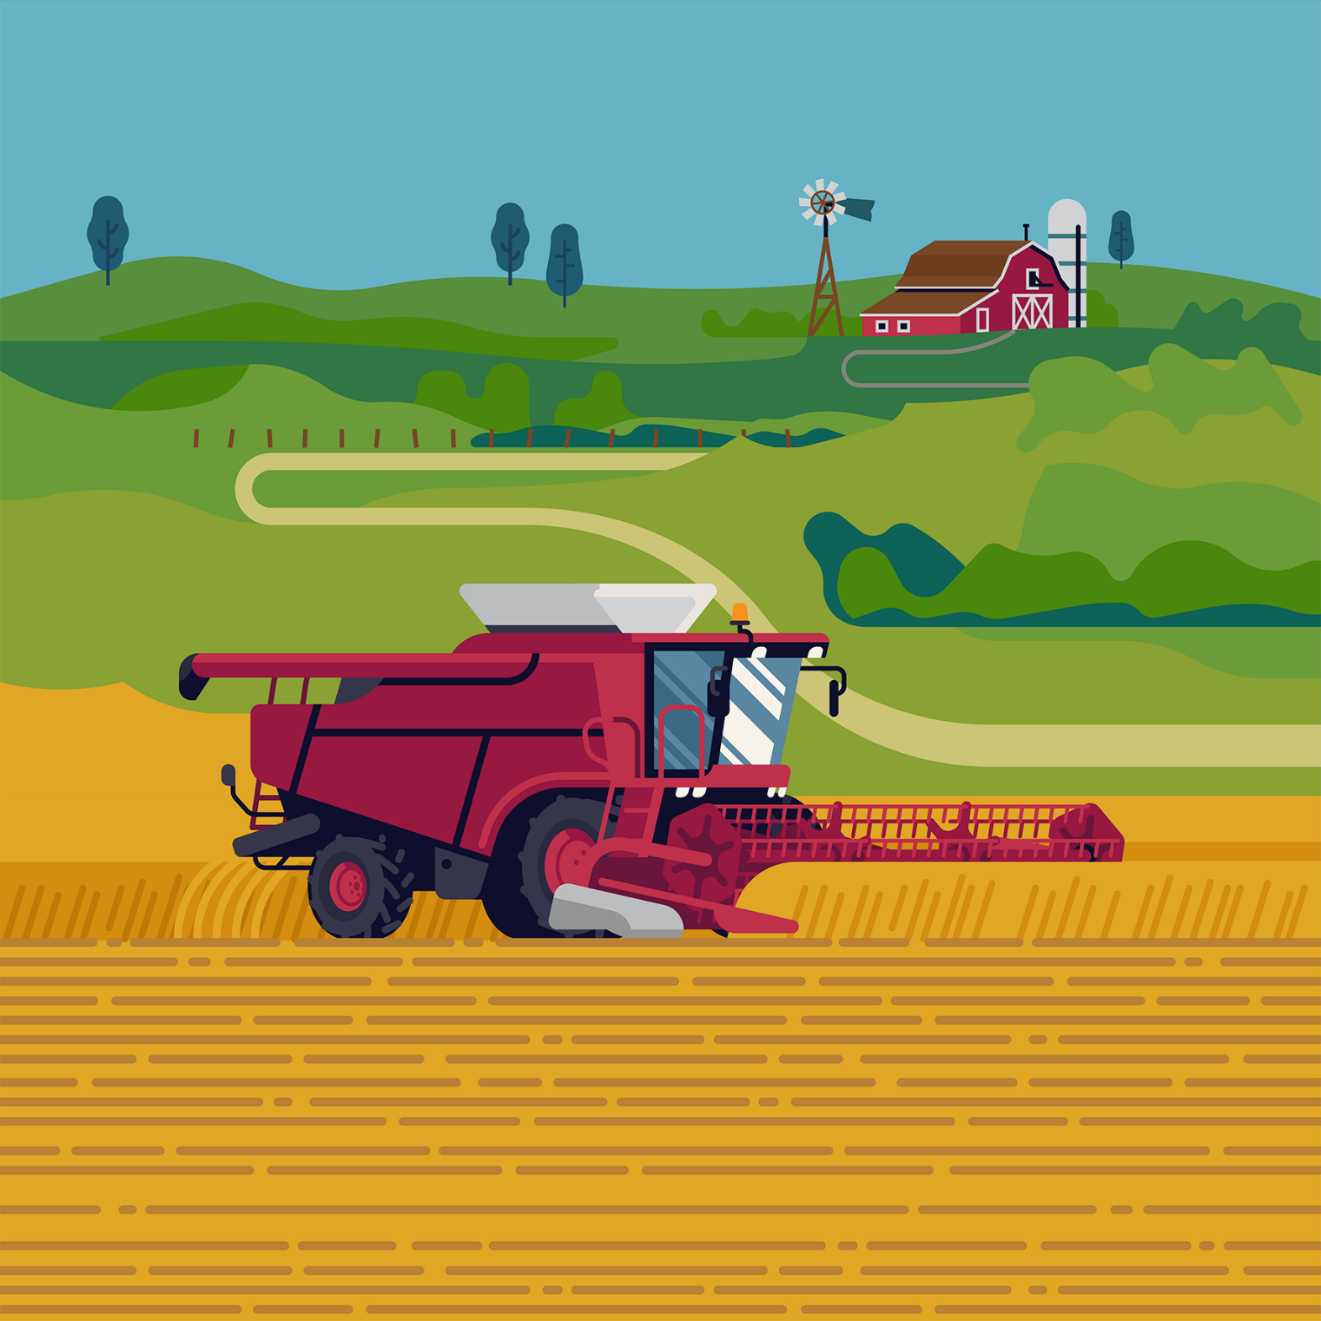

УБІРАЦЬ ЗБОЖЖА

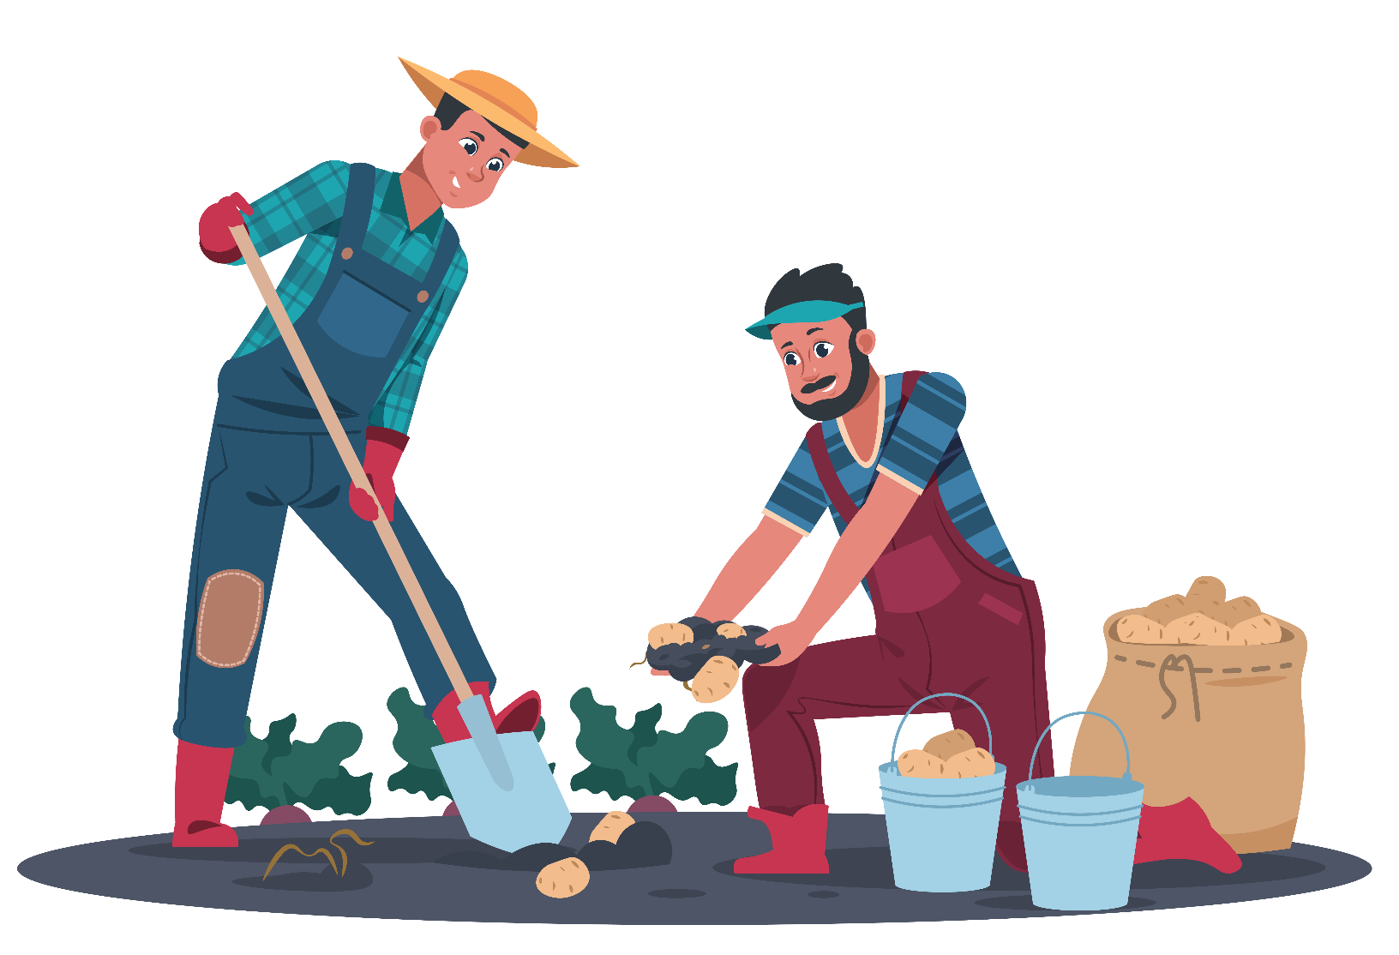

КАПАЦЬ БУЛЬБУ
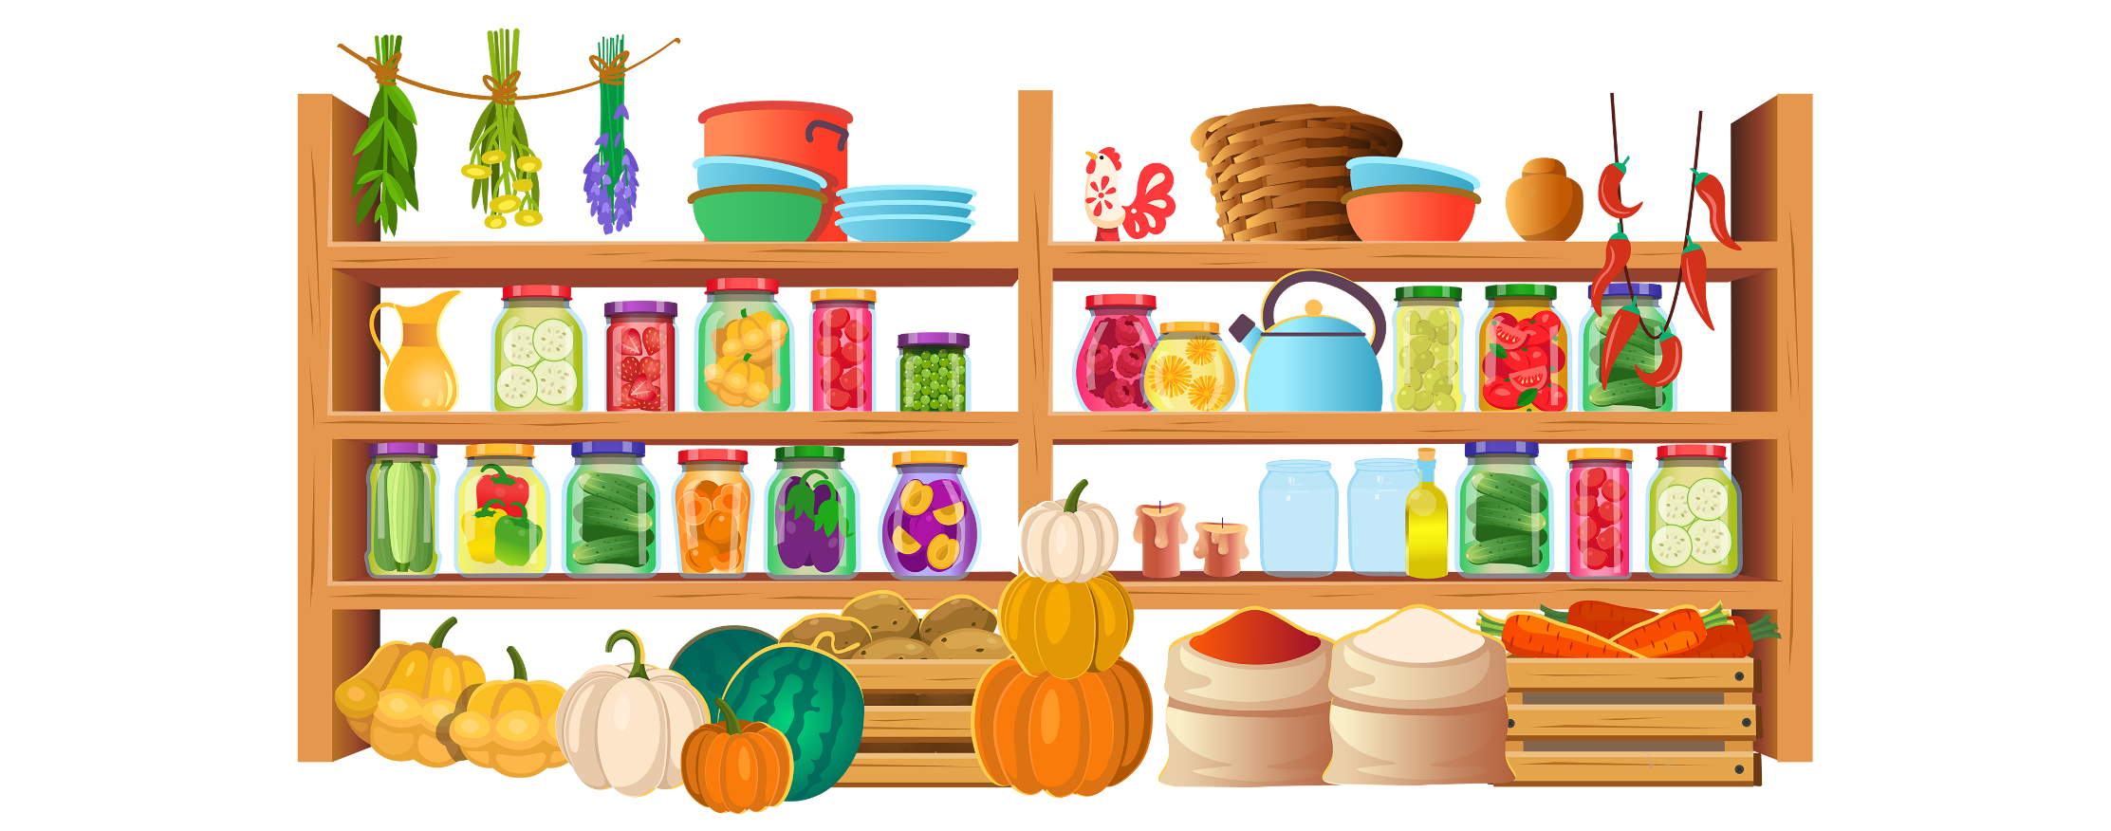

ЗАХОЎВАЦЬ ГАРОДНІНУ

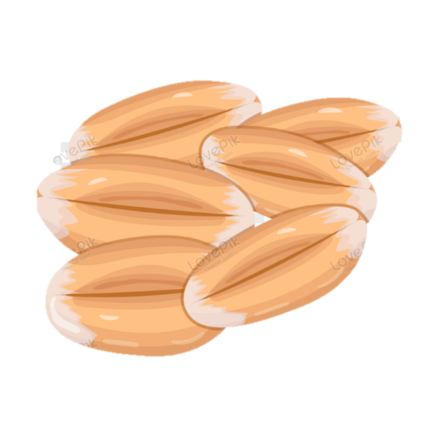
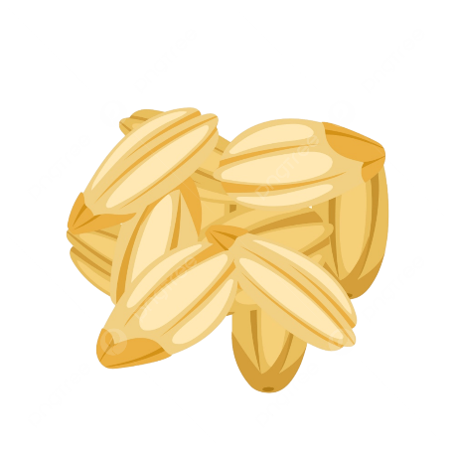

ДРОБНЕНЬКІЯ БУЙНОЕ
ЗЯРНЯТКІ ЗЕРНЕ
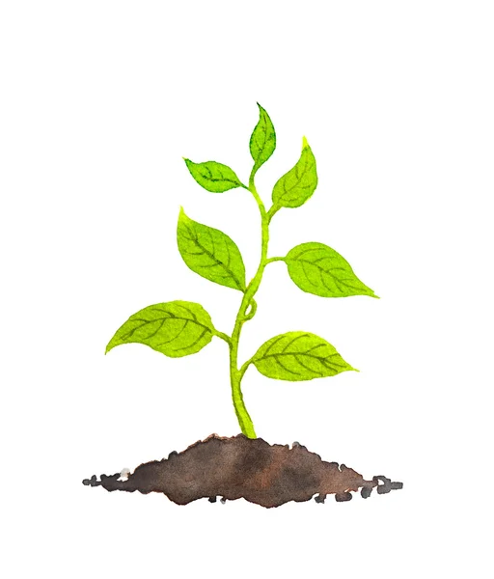

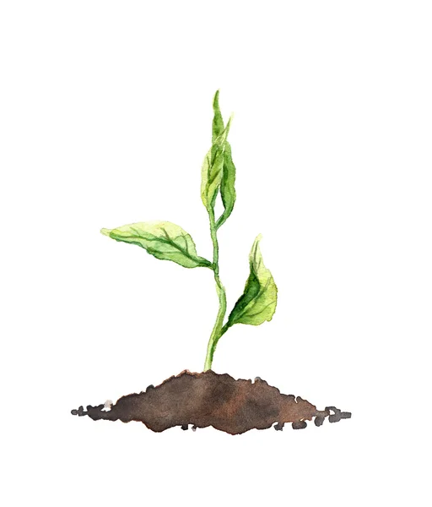

КВОЛЕНЬКІЯ МОЦНЫЯ
РАСЛІНКІ РАСЛІНЫ

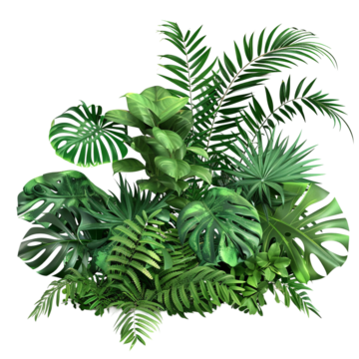

РАСЛІНЫ

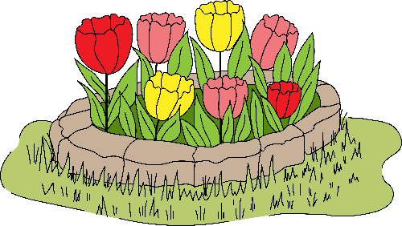

КВЕТНІК

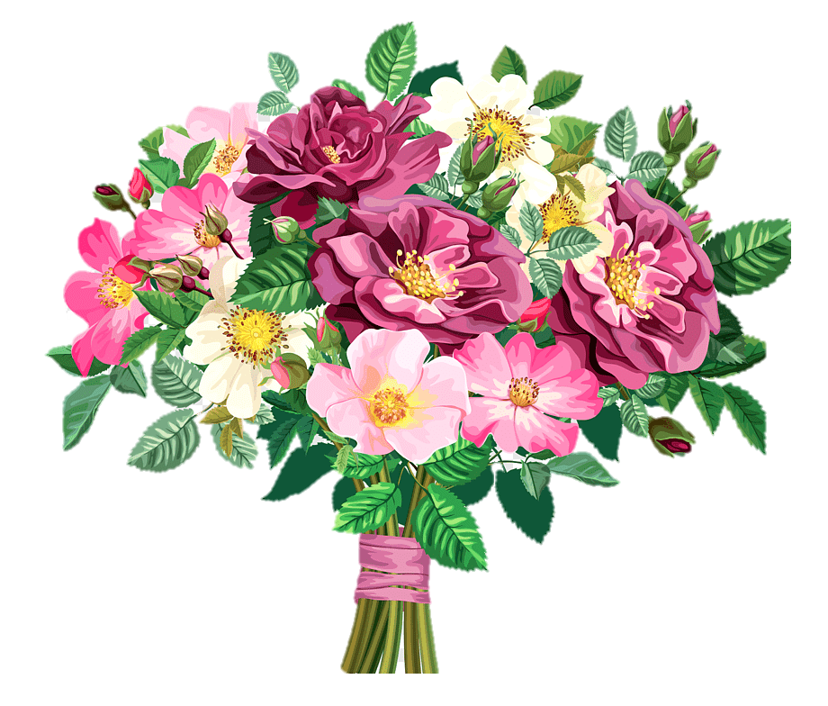

КВЕТКІ
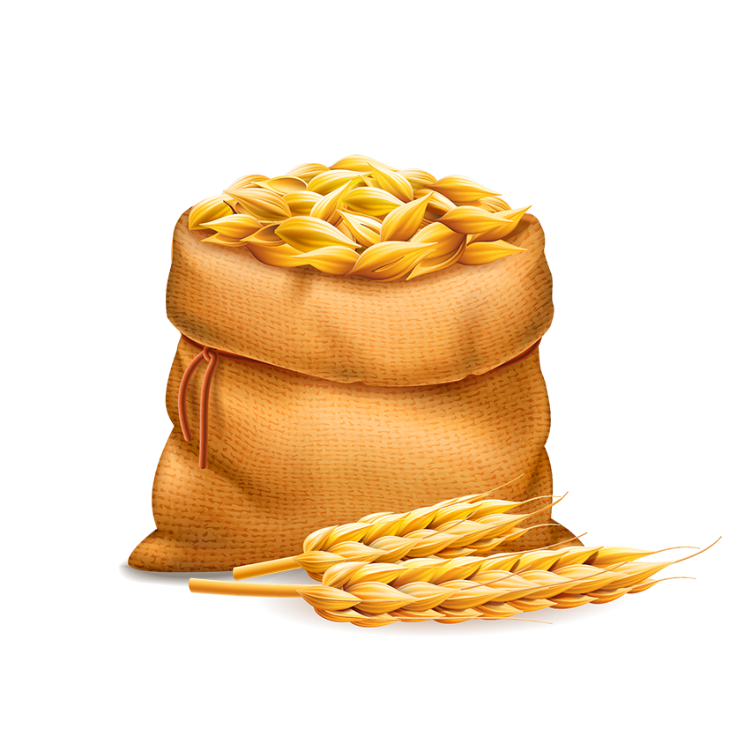

ЗБОЖЖА
Ілюстрацыйны матэрыял выкарыстаны з наступных фотабанкаў: freepik.com, shutterstock.com.

